УТВЕРЖДЕН
Приказом ФНС России
от «20» августа 2007
№ ММ-3-13/495@

Формат представления налоговых деклараций, бухгалтерской отчётности и иных документов, служащих для исчисления и уплаты налогов и сборов, в электронном виде (на основе XML)
(Версия 4)

Часть LXXXIII. Состав и структура показателей единой (упрощенной) налоговой декларации
(Версия 01)

Содержание
1. ОБЩИЕ СВЕДЕНИЯ 3
1.1. Назначение 3
1.2. Основание разработки 3
2. ОПИСАНИЕ ФАЙЛА ОБМЕНА 4
2.1. Общие сведения по файлу обмена 4
2.2. Логическая модель файла обмена 6
3. Диаграмма файла обмена 8
4. Перечень структурных элементов логической модели файла обмена 9

1. ОБЩИЕ СВЕДЕНИЯ

1.1. Назначение
Настоящий документ описывает требования к XML файлам (далее – файлам обмена) передачи в электронном виде сведений с данными единой (упрощенной) налоговой декларации, в налоговые органы.

1.2. Основание разработки
Настоящая версия формата разработана в соответствии с требованиями следующих документов:
Форма единой (упрощенной) налоговой декларации (утверждена приказом Минфина России от 10.07.2007 № 62н, зарегистрированным в Минюсте России 25.07.2007 № 9890).
Порядок заполнения единой (упрощенной) налоговой декларации (утвержден приказом Минфина России от 10.07.2007 № 62н, зарегистрированным в Минюсте России 25.07.2007 № 9890).

2. ОПИСАНИЕ ФАЙЛА ОБМЕНА

2.1. Общие сведения по файлу обмена
Имя файла обмена
Имя файла обмена должно иметь следующий вид:
R_Т_P_О_ggggmmdd_N ,
где:
R_Т - префикс, принимающий значение NO_EDUPR;
P – код получателя информации (код налогового органа - получателя информации по классификатору СОНО);
О – код отправителя информации (девятнадцатиразрядный идентификатор (ИНН и КПП) для юридического лица; двенадцатиразрядный идентификатор (ИНН) для физического лица, четырехразрядный идентификатор (код по классификатору СОНО) для налогового органа);
gggg – год, mm – месяц, dd – день формирования передаваемого файла;
N – идентификационный номер файла (Длина – от 1 до 36 знаков. С целью обеспечения уникальности номера файла рекомендуется для его формирования использовать 36-символьный глобально уникальный идентификатор GUID).
Расширение имени файла – xml.
Параметры первой строки файла обмена
Первая строка XML файла должна иметь следующий вид:
<?xml version="1.0" encoding = "windows-1251"?>
Имя файла, содержащего схему файла обмена
Имя файла, содержащего XSD -схему файла обмена, должно иметь следующий вид:
R_Т_K , где:
R_Т - префикс, обозначающий принадлежность схемы файла обмена к передаче сведений с данными единой (упрощенной) налоговой декларации, принимает значение NO_EDUPR;
K – идентификационный номер версии схемы файла обмена, принимает значение 1_083_00_04_01_xx , где хх – принимает значение 01. При внесении изменений в схему, не противоречащих данному формату, номер версии XSD схемы файла обмена изменяется.
Расширение имени файла – xsd.
XSD схема файла обмена в электронном виде приводится отдельным файлом и размещается на сайте Федеральной налоговой службы Российской Федерации.
Наименование файла, содержащего схему, может включаться в корневой элемент XML файла как значение атрибута noNamespaceSchemaLocation (или SchemaLocation в случае использования целевого пространства имен). При этом в качестве значения атрибута noNamespaceSchemaLocation (SchemaLocation) указывается только наименование (с расширением) файла, содержащего схему файла обмена. Например:
xsi:noNamespaceSchemaLocation="NO_EDUPR_1_083_00_04_01_01.xsd"

2.2. Логическая модель файла обмена
Логическая модель файла обмена представлена в графическом виде в Разделе 3 на рис.1. Элементами логической модели файла обмена являются элементы и атрибуты XML файла. Полный перечень структурных элементов логической модели файла обмена и сведения о них приведены в Разделе 4.
Для каждого структурного элемента логической модели файла обмена в Разделе 4 приводятся следующие сведения:
- Наименование элемента. Приводится полное наименование элемента.
- Сокращенное наименование элемента. Приводится сокращенное наименование элемента. Синтаксис сокращенного наименования должен удовлетворять спецификации XML.
- Признак типа элемента. Может принимать следующие значения: "С" – сложный элемент логической модели (содержит вложенные элементы), "П" – простой элемент логической модели, реализованный в виде элемента XML файла, "А" – простой элемент логической модели, реализованный в виде атрибута элемента XML файла. Простой элемент логической модели не содержит вложенные элементы.
- Формат значения элемента. Формат значения элемента представляется следующими условными обозначениями: Т – символьная строка; N – числовое значение (целое или дробное).
Формат символьной строки указывается в виде Т(n-к) или T(=к), где n - минимальное количество знаков, к – максимальное количество знаков, символ ”-” – разделитель, символ ”=” означает фиксированное количество знаков в строке. В случае, если минимальное количество знаков равно 0, формат имеет вид Т(0-к). В случае, если максимальное количество знаков неограниченно, формат имеет вид Т(n-).
Формат числового значения указывается в виде N(m.к), где m – максимальное количество знаков в числе, включая знак (для отрицательного числа), целую и дробную часть числа без разделяющей десятичной точки, k – максимальное число знаков дробной части числа. Если число знаков дробной части числа равно 0 (т.е. число целое), то формат числового значения имеет вид N(m).
Для простых элементов, являющихся базовыми в XML (определенными в http://www.w3.org/TR/xmlschema-0), например, элемент с типом “date”, поле “Формат значения элемента” не заполняется. Для таких элементов в поле “Дополнительная информация” указывается тип базового элемента.
- Признак обязательности элемента определяет обязательность присутствия элемента (совокупности наименования элемента и его значения) в файле обмена. Признак обязательности элемента может принимать следующие значения: “О” – наличие элемента в файле обмена обязательно; “Н” – присутствие элемента в файле обмена необязательно, т.е. элемент может отсутствовать. Если элемент принимает ограниченный перечень значений (по классификатору, кодовому словарю и т.п.), то признак обязательности элемента дополняется символом “К”. Например: “ОК”. В случае если количество реализаций элемента может быть более одной, то признак обязательности элемента дополняется символом “М”. Например: “НМ, ОКМ”.
- Дополнительная информация. Для сложных элементов указывается ссылка на таблицу, в которой описывается состав данного элемента. Для элементов, принимающих ограниченный перечень значений из классификатора (кодового словаря и т.п.), указывается соответствующее наименование классификатора (кодового словаря и т.п.) или приводится перечень возможных значений. Для классификатора (кодового словаря и т.п.) может указываться ссылка на его местонахождение. Для элементов, использующих пользовательский тип данных, указывается наименование типового элемента.

3. Диаграмма файла обмена

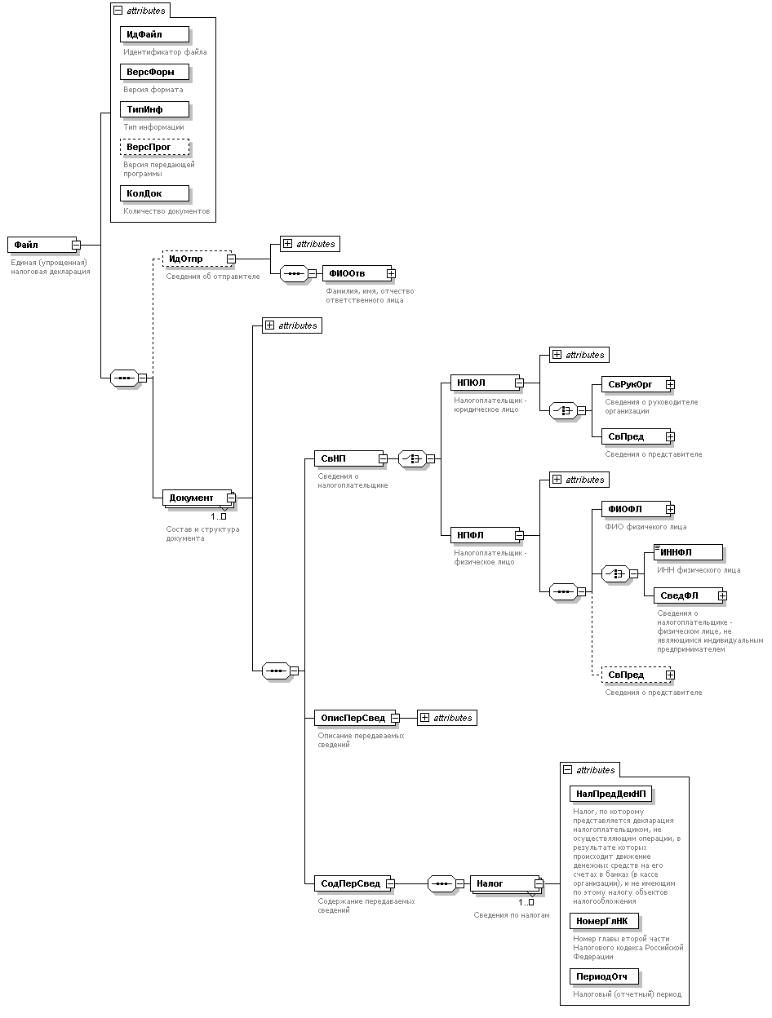

Рис.1. Диаграмма структуры файла обмена

4. Перечень структурных элементов логической модели файла обмена
Перечень структурных элементов логической модели файла обмена приведен в табл. 4.1 – 4.14
 |  |  |  |  |  | Таблица 4.1
Единая (упрощенная) налоговая декларация (Файл)
Наименование элемента | Сокращённое наименование (код) элемента | Признак типа элемента | Формат элемента |  | Признак обязательности элемента | Дополнительная информация
Идентификатор файла | ИдФайл | A | T(1-100) |  | О | Содержит (повторяет) имя файла обмена без расширения
Версия формата | ВерсФорм | A | T(1-5) |  | О | Принимает значение: 4.01
Тип информации | ТипИнф | A | T(1-50) |  | О | Принимает значение: ЕДУПР
Версия передающей программы | ВерсПрог | A | T(1-40) |  | Н
Количество документов | КолДок | A | N(9) |  | О | КолДок >= 1
Сведения об отправителе | ИдОтпр | С |  |  | Н | Состав элемента представлен в табл. 4.2
Состав и структура документа | Документ | С |  |  | ОМ | Состав элемента представлен в табл. 4.3
 |  |  |  |  |  | Таблица 4.2
Сведения об отправителе (ИдОтпр)
Наименование элемента | Сокращённое наименование (код) элемента | Признак типа элемента | Формат элемента |  | Признак обязательности элемента | Дополнительная информация
Должность ответственного лица | ДолжОтв | A | T(1-45) |  | Н
Номер контактного телефона | Тлф | A | T(1-20) |  | Н
E-mail | E-mail | A | T(1-45) |  | Н
Фамилия, имя, отчество ответственного лица | ФИООтв | С |  |  | О | Типовой элемент <ФИОТип>  Состав элемента представлен в табл. 4.14
 |  |  |  |  |  | Таблица 4.3
Состав и структура документа (Документ)
Наименование элемента | Сокращённое наименование (код) элемента | Признак типа элемента | Формат элемента |  | Признак обязательности элемента | Дополнительная информация
Идентификатор документа | ИдДок | A | T(1-36) |  | О | Для присвоения номера рекомендуется использовать глобально уникальный идентификатор (GUID)
Сведения о налогоплательщике | СвНП | С |  |  | О | Состав элемента представлен в табл. 4.4
Описание передаваемых сведений | ОписПерСвед | С |  |  | О | Состав элемента представлен в табл. 4.8
Содержание передаваемых сведений | СодПерСвед | С |  |  | О | Состав элемента представлен в табл. 4.9
 |  |  |  |  |  | Таблица 4.4
Сведения о налогоплательщике (СвНП)
Наименование элемента | Сокращённое наименование (код) элемента | Признак типа элемента | Формат элемента |  | Признак обязательности элемента | Дополнительная информация
Налогоплательщик - юридическое лицо | | НПЮЛ | С |  |  | О | Состав элемента представлен в табл. 4.5
Налогоплательщик - физическое лицо | НПФЛ | С |  |  | О | Состав элемента представлен в табл. 4.6
 |  |  |  |  |  | Таблица 4.5
Налогоплательщик - юридическое лицо (НПЮЛ)
Наименование элемента | Сокращённое наименование (код) элемента | Признак типа элемента | Формат элемента |  | Признак обязательности элемента | Дополнительная информация
Полное наименование организации | НаимОрг | A | T(1-1000) |  | О
ИНН организации | ИННЮЛ | A | T(=10) |  | О | Типовой элемент <ИННЮЛТип>
КПП | КПП | A | T(=9) |  | О | Типовой элемент <КППТип>
Код объекта административно-территориального деления согласно Общероссийскому классификатору объектов административно-территориального деления (код по ОКАТО) | ОКАТО | A | T(=11) |  | ОК | Типовой элемент <ОКАТОТип>
Код вида экономической деятельности (ОКВЭД) | ОКВЭД | A | T(1-8) |  | ОК | Типовой элемент <ОКВЭДТип>
Номер контактного телефона налогоплательщика | Тлф | A | T(1-20) |  | Н
Сведения о руководителе организации | | СведРукОрг | С |  |  | О | Типовой элемент <ФИОТип>  Состав элемента представлен в табл. 4.14
Сведения о представителе | СвПред | С |  |  | О | Типовой элемент <СвПред>  Состав элемента представлен в табл. 4.13
 |  |  |  |  |  | Таблица 4.6
Налогоплательщик - физическое лицо (НПФЛ)
Наименование элемента | Сокращённое наименование (код) элемента | Признак типа элемента | Формат элемента |  | Признак обязательности элемента | Дополнительная информация
Код объекта административно-территориального деления согласно Общероссийскому классификатору объектов административно-территориального деления (код по ОКАТО) | ОКАТО | A | T(=11) |  | ОК | Типовой элемент <ОКАТОТип>
Код вида экономической деятельности (ОКВЭД) | ОКВЭД | A | T(1-8) |  | ОК | Типовой элемент <ОКВЭДТип>
Номер контактного телефона налогоплательщика | Тлф | A | T(1-20) |  | Н
ФИО физического лица | ФИОФЛ | С |  |  | О | Типовой элемент <ФИОТип>  Состав элемента представлен в табл. 4.14
ИНН физического лица | | ИННФЛ | П | T(=12) |  | О | Типовой элемент <ИННФЛТип>
Сведения о налогоплательщике - физическом лице, не являющимся индивидуальным предпринимателем | СведФЛ | С |  |  | О | Состав элемента представлен в табл. 4.7
Сведения о представителе | СвПред | С |  |  | Н | Типовой элемент <СвПред>Состав элемента представлен в табл. 4.13
 |  |  |  |  |  | Таблица 4.7
Сведения о налогоплательщике - физическом лице, не являющимся индивидуальным предпринимателем (СведФЛ)
Наименование элемента | Сокращённое наименование (код) элемента | Признак типа элемента | Формат элемента |  | Признак обязательности элемента | Дополнительная информация
Дата рождения | ДатРожд | A | T(=10) |  | О | Типовой элемент <ДатаТип>  Дата в формате ДД.ММ.ГГГГ
Место рождения | МестоРожд | A | T(1-128) |  | О
Гражданство | Гражданство | A | T(=3) |  | ОК | Типовой элемент <ОКСМТип>
Сведения о документе, удостоверяющем личность | УдЛичнФЛ | С |  |  | О | Типовой элемент <УдЛичнФЛТип>  Состав элемента представлен в табл. 4.11
Место жительства в Российской Федерации (место пребывания физического лица) | АдрМЖРФ | С |  |  | О | Типовой элемент <АдрРФТип>  Состав элемента представлен в табл. 4.12
 |  |  |  |  |  | Таблица 4.8
Описание передаваемых сведений (ОписПерСвед)
Наименование элемента | Сокращённое наименование (код) элемента | Признак типа элемента | Формат элемента |  | Признак обязательности элемента | Дополнительная информация
Код формы отчетности по КНД | КНД | A | T(=7) |  | ОК | Типовой элемент <КНДТип>. Принимает значение: 1151085
Вид документа | ВидДок | A | T(1-3) |  | О | Принимает значение:  0 – для первичного документа,  1÷999 – для корректирующего документа
Отчетный год | ГодПериодОтч | A |  |  | О | Тип элемента <gYear>  Год в формате ГГГГ
Дата формирования документа | ДатаДок | A | T(=10) |  | О | Типовой элемент <ДатаТип>  Дата в формате ДД.ММ.ГГГГ
 |  |  |  |  |  | Таблица 4.9
Содержание передаваемых сведений (СодПерСвед)
Наименование элемента | Сокращённое наименование (код) элемента | Признак типа элемента | Формат элемента |  | Признак обязательности элемента | Дополнительная информация
Сведения по налогам | Налог | С |  |  | ОМ | Состав элемента представлен в табл. 4.10
 |  |  |  |  |  | Таблица 4.10
Сведения по налогам (Налог)
Наименование элемента | Сокращённое наименование (код) элемента | Признак типа элемента | Формат элемента |  | Признак обязательности элемента | Дополнительная информация
Налог, по которому представляется декларация налогоплательщиком, не осуществляющим операции, в результате которых происходит движение денежных средств на его счетах в банках (в кассе организации), и не имеющим по этому налогу объектов налогообложения | НалПредДекНП | A | T(1-120) |  | О
Номер главы второй части Налогового кодекса Российской Федерации | НомерГлНК | A | T(1-4) |  | О
Налоговый (отчетный) период | ПериодОтч | A | T(=2) |  | О | Принимает значение: 21 – за первый квартал | 22 – за второй квартал | 23 – за третий квартал | 24 – за четвертый квартал | 20 – за квартал | 31 – за полугодие | 33 – за 9 месяцев | 34 – за год
 |  |  |  |  |  | Таблица 4.11
Сведения о документе, удостоверяющем личность (УдЛичнФЛТип)
Наименование элемента | Сокращённое наименование (код) элемента | Признак типа элемента | Формат элемента |  | Признак обязательности элемента | Дополнительная информация
Код вида документа, удостоверяющего личность | КодВидДок | A | T(=2) |  | ОК | Типовой элемент <СПДУЛТип>
Серия и номер документа, удостоверяющего личность | СерНомДок | A | T(1-25) |  | О | Типовой элемент <СПДУЛШТип>
Дата выдачи документа, удостоверяющего личность | ДатаДок | A | T(=10) |  | О | Типовой элемент <ДатаТип>  Дата в формате ДД.ММ.ГГГГ
Наименование органа, выдавшего документ, удостоверяющий личность | ВыдДок | A | T(1-255) |  | О
Код подразделения органа, выдавшего документ, удостоверяющий личность | КодВыдДок | A | T(=7) |  | Н
 |  |  |  |  |  | Таблица 4.12
Адрес в Российской Федерации (АдрРФТип)
Наименование элемента | Сокращённое наименование (код) элемента | Признак типа элемента | Формат элемента |  | Признак обязательности элемента | Дополнительная информация
Индекс | Индекс | A | T(=6) |  | Н
Код Региона | КодРегион | A | T(=2) |  | ОК | Типовой элемент <CCРФТип>
Район | Район | A | T(1-50) |  | Н
Город | Город | A | T(1-50) |  | Н
Населенный пункт | НаселПункт | A | T(1-50) |  | Н
Улица (проспект, переулок и т.д.) | Улица | A | T(1-50) |  | Н
Номер дома (владения) | Дом | A | T(1-8) |  | Н
Номер корпуса (строения) | Корпус | A | T(1-8) |  | Н
Номер квартиры | Кварт | A | T(1-8) |  | Н
 |  |  |  |  |  | Таблица 4.13
Сведения о представителе налогоплательщика (СвПред)
Наименование элемента | Сокращённое наименование (код) элемента | Признак типа элемента | Формат элемента |  | Признак обязательности элемента | Дополнительная информация
Наименование документа, подтверждающего полномочия представителя | НаимДокПред | A | T(1-120) |  | О
Фамилия, имя, отчество представителя | | ФИОПред | С |  |  | О | Типовой элемент <ФИОТип>  Состав элемента представлен в табл. 4.14
Полное наименование организации - представителя | НаимОргПред | П | T(1-1000) |  | О
 |  |  |  |  |  | Таблица 4.14
Фамилия, имя, отчество физического лица (ФИОТип)
Наименование элемента | Сокращённое наименование (код) элемента | Признак типа элемента | Формат элемента |  | Признак обязательности элемента | Дополнительная информация
Фамилия | Фамилия | A | T(1-60) |  | О
Имя | Имя | A | T(1-60) |  | О
Отчество | Отчество | A | T(1-60) |  | Н

Идентификационный номер версии схемы формата файла обмена имеет следующую структуру: P_F_XX , где: P – признак принадлежности формата к используемому реестру форматов (Принимает следующие значения: “1” – признак принадлежности формата к Федеральному реестру форматов представления налоговых деклараций, бухгалтерской отчётности и иных документов, служащих для исчисления и уплаты налогов в электронном виде; “2” – признак принадлежности к реестру форматов обмена информацией между налогоплательщиками и налоговыми органами, налоговыми органами, налоговыми органами и государственными учреждениями, организациями F - идентификационный номер версии формата в реестре форматов, которому соответствует схема файла обмена. Имеет структуру: HHH_ BB_VV_ММ HHH – номер части формата; BB – номер подчасти формата (если в формате нет подчастей проставляется 00); VV - номер версии формата (нумерация версий начинается с 04); MM - номер версии части формата.(нумерация начинается с 01) XX – номер версии XSD схемы файла обмена. Корректируется при внесении изменений в схему, не противоречащих данному формату.
В строке таблицы могут быть описаны несколько элементов, наименования которых разделены символом "|". Такая форма записи применяется в случае возможного присутствия в файле обмена только одного элемента из описанных в этой строке.

